ФАКУЛЬТЕТ | Информатика и системы управления
КАФЕДРА | Защита информации

ОТЧЕТ
о лабораторной работе №7

Тема лабораторной работы: «Программирование
графики»

Выполнил | студент группы ИУ10-39 |  |  |  | В.А. Михнов
 | (группа) |  | (подпись) |  | (И.О. Фамилия)
Проверил | ассистент кафедры ИУ10 |  |  |  | М.А. Наткин
 |  |  | (подпись) |  | (И.О. Фамилия)

Содержание
Постановка задачи 3
Теоретическая часть 3
Листинг программы 6
Результат работы программы 6
Список использованной литературы и материалов 7

Постановка задачи
Используя программный код из лабораторной работы №2 для Задания
1 и Задания 2, а так же один из графических модулей Python, написать
скрипты, которые иллюстрируют работу кода в графическом виде:
− Задание 1 – Решить обратную задачу – построить график функции,
используя программный код, написанный к этому заданию;
− Задание 2 – построить графическое изображение, которое получается в
результате генерации точек со случайными координатами. Использовать до
10000 испытаний. Оценить площадь заштрихованной части фигуры методом
Монте-Карло и сравнить с реальной площадью. Оценку вывести в процентах
по отношению к реальной площади.

Теоретическая часть

В Python разработано несколько модулей, обеспечивающих работу с графикой. Два графи-
ческих модуля являются частью стандартной библиотеки Python: модуль turtle и модуль
tkinter. Модуль turtle представляет собой простой графический пакет, который может
быть использован для создания несложного пользовательского графического интерфей-
са. Модуль tkinter разработан непосредственно для создания графического интерфейса
пользователя GUI, при этом интерфейс IDLE построен с использованием tkinter. В этом
модуле имеется виджет Canvas, позволяющий рисовать графические изображения.
Другой путь написания графических приложений – это использование кроссплатфор-
менных графических библиотек. Одной из кроссплатформенных графических библиотек
является Qt. Эта библиотека используется с такими языками, как C++, Java, Ruby, Delphi,
Lazarus, и др. У нее имеется "привязка"и к Python – PyQt.
Компьютерная графика – это довольно обширная и сложная область знания. Она
включает знания о технических средствах, позволяющих отображать изображение: раст-
ровые и векторные дисплеи, плоттеры и принтеры. Знание о способах формирования цвет-
ного изображения, которое воспринимается либо как свечение отдельных точек дисплея,
либо как отражение, например, от листа бумаги: аддитивная цветовая модель RGB или
субтрактивная - CMY. Обширная область математических и физических знаний помогает
решать вопросы перемещения, поворота объекта, формирования второго и первого планов
изображения (сцены), учета рефлексов (вторичных отражений) и еще много чего.
В данном пособии рассмотрен функционал графических модулей, который позволяет
рисовать графики функций. При построении графиков нам потребуются знания о функ-
циях и методах графической системы, которые позволяют формировать окно, в котором
будет строиться график (размер, система координат); строить графические примитивы
(точка, линия, . . . ); задавать ширину и цвет линий, цвет фона, выполнять заливку изоб-
ражения или его части заданным цветом; управлять маркером (указателем), который
используется для рисования; наносить текст.
Модуль turtle входит в стандартную поставку библиотеки Python. Исходно этот модуль
позиционируется как средство для обучения компьютерной графике детей. Модель этого
модуля следующая. Имеется прямоугольная поверхность, по которой ползает черепаш-
ка. Черепашка может перемещаться на заданное расстояние прямо, назад, под углом или
по заданным координатам. Черепашку можно клонировать, создавая группу черепашек.
3
При этом каждая черепашка живет своей жизнью. Для рисования черепашка использует
цветовое перо (карандаш), которое может быть поднято или опущено. Если перо опу-
щено, то остается след. Можно изменять цвет и толщину линии. Черепашка понимает
команды, с помощью которых можно нарисовать окружность заданного радиуса и цвета,
дугу с заданным углом, залить фигуру определенным цветом, получить текущее состоя-
ние настроек или изменить их. Форма черепашки может быть изменена пользователем и
использована как штамп, после которого на холсте остается рисунок. В модуле turtle ре-
ализованы и интерактивные способы взаимодействия с черепашкой. События, связанные
с кликом кнопки мыши или нажатия/отпускания клавиши клавиатуры, могут обрабаты-
ваться пользовательскими функциями, привязанными к этим событиям.

Модуль turtle - графическая библиотека Python для создания векторных изображений. Основные концепции:
- Черепашка - виртуальный объект, который перемещается по экрану, оставляя след
- Система координат:
  - Центр экрана (0, 0)
  - Ось X: вправо положительно, влево отрицательно
  - Ось Y: вверх положительно, вниз отрицательно
- Основные методы:
  - forward(distance), backward(distance) - движение вперед/назад
  - left(angle), right(angle) - повороты
  - penup(), pendown() - поднять/опустить перо
  - goto(x, y) - перемещение в точку
  - dot(size, color) - рисование точки
- Метод Монте-Карло - статистический метод вычисления площадей сложных фигур путем генерации случайных точек

Образец вывода после запуска кода:

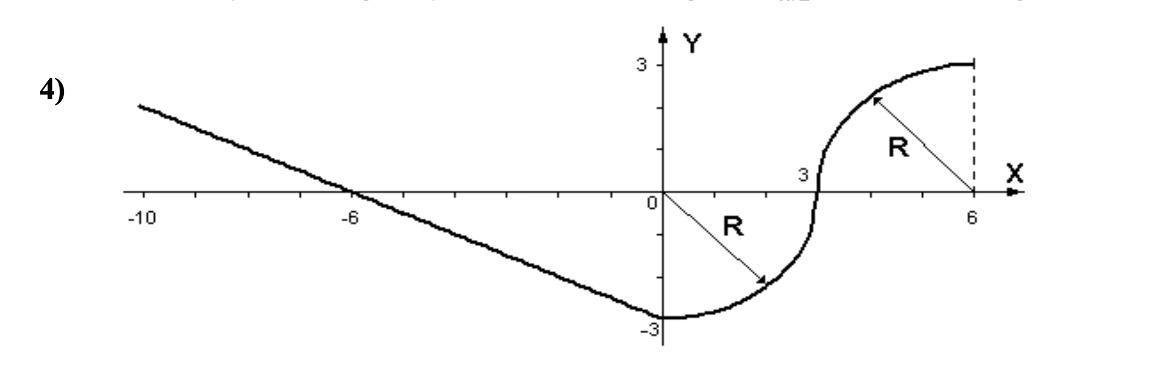Рис 1(График из лабораторной работы номер 2)

Описание алгоритма

Для Задания 1 (график функции):
- Определить диапазон построения графика
- Настроить систему координат turtle
- Нарисовать координатные оси
- Вычислить значения функции с заданным шагом
- Соединить точки линиями
Для Задания 2 (метод Монте-Карло):
- Определить ограничивающий прямоугольник
- Сгенерировать N случайных точек
- Проверить попадание каждой точки в фигуру
- Вычислить площадь по формуле: S = (площадь_прямоугольника × количество_попаданий) / общее_количество_точек
- Визуализировать точки разными цветами
Для Задания 3 (ряд Тейлора):
- Реализовать вычисление ряда с заданной точностью
- Построить график полученной функции
- Сравнить с эталонной функцией

Листинг программ
Исходный код программы (листинг) размещен в репозитории GitHub
https://github.com/VLAd22835/BMSTU_Python_MihnovVA

Результат работы программ
Результат работы программ представлен на рис. 2.

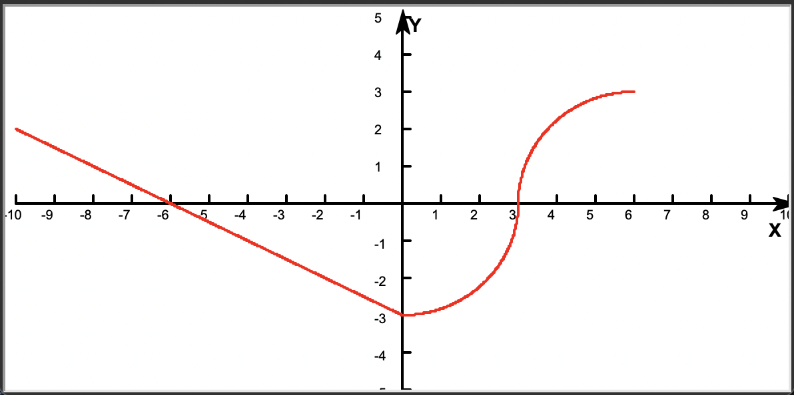Рис 2(Вывод работы программы после запуска кода)

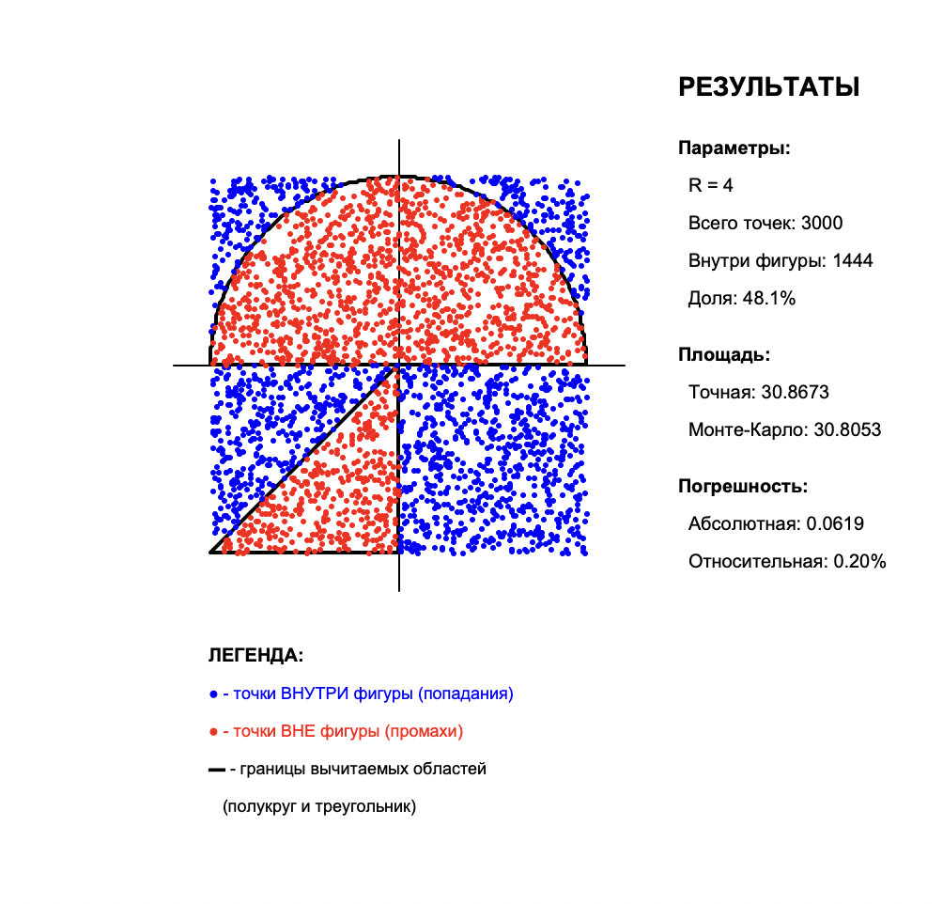Рис. 4 (Вывод после запуска кода из лаб. работы номер 7.3)
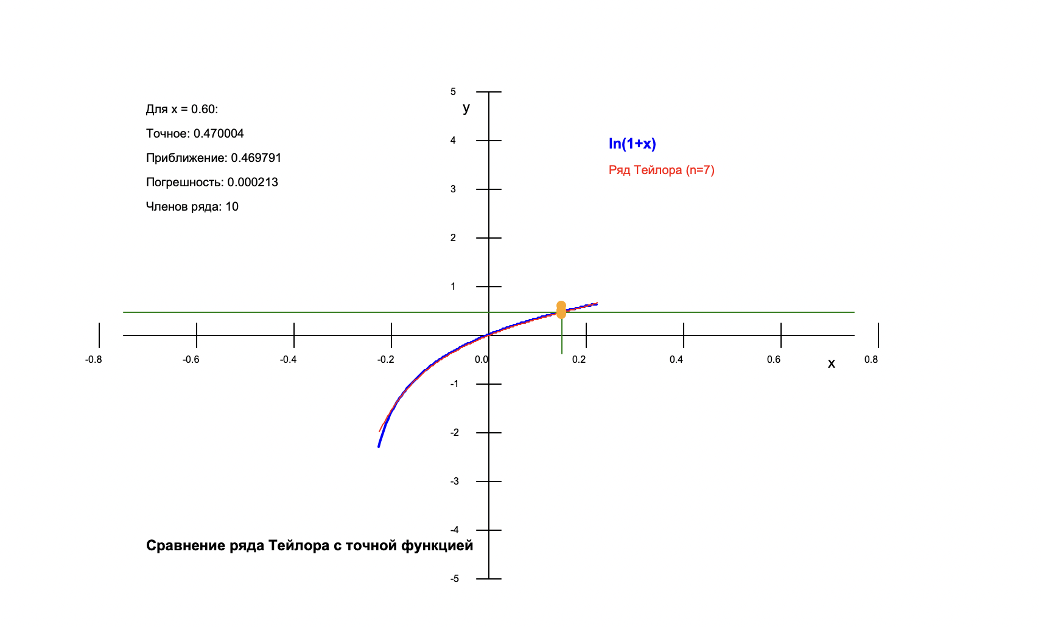Рис. 3 (Вывод после запуска кода из лаб. работы номер 7.2)

Список использованной литературы и материалов
- Иванова Г.С. Основы программирования: учебник для вузов. – 4-е изд., стер. – М: изд-во МГТУ им. Н.Э. Баумана, 2007. – 416 с.: ил. (Сер. «Информатика
в техническом университете».)
- Брюс М. Ван Хорн II, Куан Нгуен. PyCharm: профессиональная работа
на Python / пер. с англ. И.Л. Люско. – М.:ДМК Пресс, 2024. – 618 с.: ил.
- Welcome to python.org. — Текст : электронный // The official home of the Python Programming Language : [сайт]. — URL: https://www.python.org/ (дата обращения: 14.09.2025).
- Git. — Текст : электронный // Git : [сайт]. — URL: https://git-scm.com/ (дата обращения: 14.09.2025).
- GitHub. — Текст : электронный // GitHub : [сайт]. — URL: https://github.com/ (дата обращения: 14.09.2025).
- PyCharm: The only Python IDE you need. — Текст : электронный // JetBrains: Essential tools for software developers and teams : [сайт]. — URL: https://www.jetbrains.com/pycharm/ (дата обращения: 14.09.2025).

